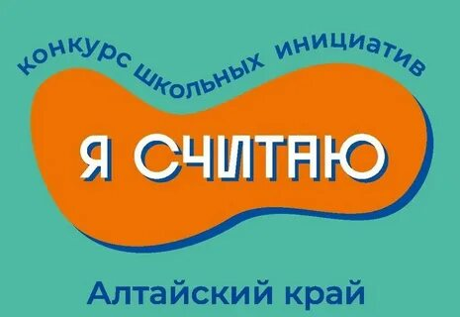 **«Я считаю» в нашей школе**

В Алтайском крае стартовал конкурс «Я считаю» на право получения грантов на поддержку школьных инициатив.

Грант предоставляется для реализации школьной инициативы, направленной на повышение качества учебно-воспитательного процесса, реализацию новых идей по обустройству школьной инфраструктуры, повышение финансовой и бюджетной грамотности, а также гражданской активности обучающихся старших классов.

В 2024-2025 году Большеугреневский филиал МБОУ «Новиковская СОШ им. Фёдорова Н.Д.» впервые принимает участие и в конкурсе социальных проектов «Я считаю».

В начале октября в старших классах будут проведены собрания учащихся, на которых ребята узнают об основных аспектах данного конкурса и требованиях к проектам.

На следующем этапе учащиеся выберут несколько идей к разработке. Так хочется перемен!

Проект, который будет выдвинут на соискание гранта, выберут учащиеся путем голосования.

**Все самое интересное впереди!!**